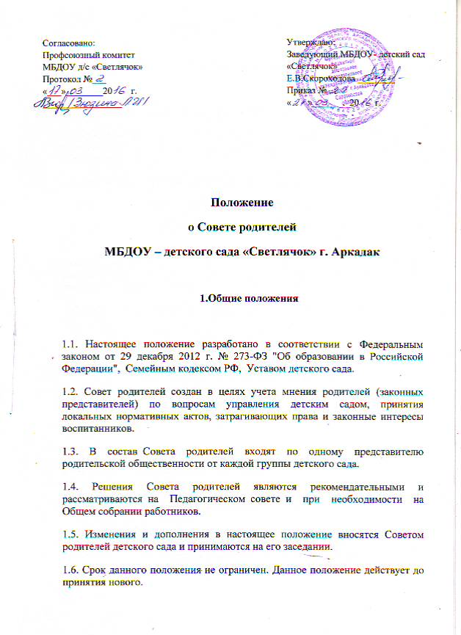

Согласовано:  Профсоюзный комитет  МБДОУ д/с «Светлячок»  Протокол №___  «___»________20 г. _________________ |  | Утверждаю:  Заведующий МБДОУ- детский сад «Светлячок»  Е.В.Скороходова ________  Приказ №  « »_____ . 20 г.

Положение
о Совете родителей
МБДОУ – детского сада «Светлячок» г. Аркадак

1.Общие положения

1.1. Настоящее положение разработано в соответствии с Федеральным законом от 29 декабря 2012 г. № 273-ФЗ "Об образовании в Российской Федерации", Семейным кодексом РФ, Уставом детского сада.
1.2. Совет родителей создан в целях учета мнения родителей (законных представителей) по вопросам управления детским садом, принятия локальных нормативных актов, затрагивающих права и законные интересы воспитанников.
1.3. В состав Совета родителей входят по одному представителю родительской общественности от каждой группы детского сада.
1.4. Решения Совета родителей являются рекомендательными и рассматриваются на Педагогическом совете и при необходимости на Общем собрании работников.
1.5. Изменения и дополнения в настоящее положение вносятся Советом родителей детского сада и принимаются на его заседании.
1.6. Срок данного положения не ограничен. Данное положение действует до принятия нового.

2.Основные задачи

2.1. Основными задачами Совета родителей являются:
- совместная работа с детским садом по реализации государственной, региональной, муниципальной политики в области дошкольного образования;
- защита прав и интересов воспитанников детского сада;
- защита прав и интересов родителей (законных представителей);
- рассмотрение и обсуждение основных направлений развития детского сада;
- содействие руководству детского сада в совершенствовании условий для осуществления образовательного процесса, охране жизни и здоровья, свободному развитию личности воспитанников;
- обсуждение и принятие дополнительных услуг в детском саду.

3.Компетенция Совета родителей

3.1. Совет родителей детского сада:
- обсуждает Устав и другие локальные акты детского сада, касающиеся взаимодействия с родительской общественностью, решает вопрос о внесении в них необходимых изменений и дополнений;
- заслушивает отчеты заведующего о создании условий для реализации основной общеобразовательной программы детского сада;
- принимает информацию, отчеты педагогических и медицинских работников о состоянии здоровья детей, ходе реализации образовательной программы, результатах готовности воспитанников к школьному обучению;
- принимает участие в планировании и реализации работы по охране прав и интересов детей и их родителей (законных представителей) во время педагогического процесса в детском саду;
- организует родителей на проведение единой линии в воспитательно-образовательной работе;
- содействует обеспечению оптимальных условий для организации образовательного процесса;
- содействует организации совместных с родителями (законными представителями) мероприятий в детском саду – родительских собраний, родительских клубов, Дней открытых дверей и др.;
- принимает участие в организации и проведении культурно-массовых мероприятий, в том числе связанных с посещением театров, музеев и т.п;
- организует родителей на субботники по проведению в порядок и ремонту помещений и территории детского сада;
- участвует в подведении итогов деятельности детского сада за учебный год по вопросам работы с родительской общественностью;
- оказывает помощь детскому саду в работе с неблагополучными семьями;
- оказывает содействие администрации детского сада в организации предметно-развивающей среды.

4.Права

4.1. Совет родителей имеет право:
- принимать участие в управлении детским садом;
- требовать у заведующего детского сада выполнения его решений.
4.2.Каждый член Совета родителей при несогласии с решением последнего вправе высказать свое мотивированное мнение, которое должно быть занесено в протокол.
4.3.Выносить общественное порицание родителям (законным представителям), систематически уклоняющимся от воспитания детей в семье, от оплаты за присмотр и уход за ребенком в детском саду.
4.4. Поощрять и награждать вместе с заведующим детским садом благодарственными письмами наиболее активных представителей родительской общественности.
4.5. Председатель Совета родителей может присутствовать ( с последующим информированием всех членов Совета родителей) на отдельных заседаниях Педагогического совета, других органов управления по вопросам, относящимся к компетенции Совета родителей.

5.Организация управления

5.1. В состав Совета родителей входят председатели родительских комитетов групп или специально выбранные представители родительской общественности, по 1 человеку от каждой группы.
5.2. В необходимых случаях на заседание Совета родителей приглашаются заведующий, педагогические, медицинские и другие работники учреждения, представители общественных организаций, учреждений, родители, представители Учредителя. Необходимость их приглашения определяется председателем Совета родителей.
Приглашенные на заседание Совета родителей пользуются правом совещательного голоса.
5.3. Совет родителей выбирает из своего состава председателя и секретаря сроком на 1 год.
5.4. Председатель Совета родителей:
- организует деятельность Совета родителей;
- информирует членов Совета родителей о предстоящем заседании не менее чем за 7 дней до его проведения;
- организует подготовку и проведение заседаний Совета родителей;
- определяет повестку дня Совета родителей;
- контролирует выполнение решений Совета родителей;
- взаимодействует с председателями Советов родителей групп;
- взаимодействует с заведующим детского сада по вопросам управления.
5.5. Совет родителей работает по плану, составляющему часть годового плана работы детского сада.
5.6. Заседания Совета родителей созываются не реже 2 раз в год.
5.7. Заседания Совета родителей правомочны, если на них присутствует не менее половины его состава.
5.8. Решение Совета родителей принимается открытым голосованием и считается принятым, если за него проголосовало не менее двух третей присутствующих.
При равном количестве голосов решающим является голос председателя Совета родителей.
5.9. Организацию выполнения решений Совета родителей осуществляет его председатель совместно с заведующим детского сада.
5.10. Непосредственным выполнением решений занимаются ответственные лица, указанные в протоколе заседания Совета родителей. Результаты выполнения решений докладываются Совету родителей на следующем заседании.

6.Взаимосвязи Совета родителей с органами
управления детского сада

6.1. Совет родителей организует взаимодействие с другими органами управления детского сада – Общим собранием работников, Педагогическим советом:
- через участие представителей Совета родителей в заседании Общего собрания работников, Педагогического совета;
- представление на ознакомление Общему собранию работников, Педагогическому совету решений, принятых на заседании Совета родителей;
- внесение предложений и дополнений по вопросам, рассматриваемых на заседаниях Общего собрания работников, Педагогического совета учреждения.

7.Ответственность Совета родителей

7.1. Совет родителей несет ответственность за:
- выполнение, выполнение не в полном объеме или невыполнение закрепленных за ним задач и функций;
- соответствие принимаемых решений законодательству РФ, нормативно- правовым актам;
- установление взаимопонимания между руководством детского сада и родителями (законными представителями) детей в вопросах семейного и общественного воспитания;
- бездействие отдельных членов или всего Совета родителей.

8. Делопроизводство

8.1. Заседания Совета родителей оформляются протоколом.
8.2. В протоколе фиксируются:
- дата проведения заседания;
- количество присутствующих ( отсутствующих) членов Совета родителей;
- приглашенные (ФИО, должность);
- повестка дня;
- ход обсуждения вопросов, выносимых на Совете родителей;
- предложения, рекомендации и замечания членов Совета родителей и приглашенных лиц;
- решение Совета родителей.
8.3. Протоколы подписываются председателем и секретарем Совета родителей.
8.4. Нумерация протоколов ведется от начала учебного года.
8.5. Протоколы Совета родителей прошнуровывается, скрепляется подписью заведующего и печатью детского сада.
.

